NEODUR Reno 5
Lastenboekbeschrijving
Cementgebonden dekvloer met een dikte van 15 mm op basis van zeer harde granulaten,
voor binnen- en buitentoepassingen, als renovatievloer op bestaande betonvloeren of -verhardingen.
Plaatsing volgens de ‘nat-op-droog’ techniek.
- Algemene beschrijving
NEODUR Reno 5 is een éénlaagse cementgebonden dekvloer voor binnentoepassingen, gebaseerd op zeer harde granulaten, aan te leggen op een dikte van minimaal 15 mm en maximaal 25 mm. De plaatsing geschiedt volgens de ‘nat-op-droog’ techniek.
De kenmerken van de dekvloermortel volgens NBN-EN 13813 zijn als volgt:
NEODUR Reno 5 : CT – C70 – F9 – A5
NEODUR Reno 3 : CT – C70 – F9 – A3
NEODUR Reno 1.5 : CT – C70 – F9 – A1.5
NEODUR Reno M : CT – C80 – F11 – A3
‘CT’ staat voor: ‘cementitious’ of cementgebonden
‘C’ staat voor: ‘compression’ of druksterkte
‘F’ staat voor: ‘flexion’ of buigtreksterkte
‘A’ staat voor: ‘abrasion’ of slijtweerstand volgens Böhme EN-13892-3)
Het meest typische kenmerk van dit vloersysteem is de dikke slijtlaag op basis van zeer harde granulaten waarvan de eigenschappen verder beschreven worden onder punt 4. De toepassing van zeer harde granulaten in de slijtlaag resulteert dan ook in voordelen zoals een zeer lange levensduur en slechts gering onderhoud.
Dit vloersysteem wordt geplaatst volgens de nat-op-droog techniek. Dit wil zeggen dat een natte slijtlaag (‘mortel’) op een bestaande betonnen ondervloer geplaatst zal worden. De hechting tussen de slijtlaag en het onderbeton vindt plaats door het toepassen van een minerale kleeflaag. Een absolute voorwaarde voor het plaatsen van dit vloersysteem is dat dit moet gebeuren door een ervaren aannemer/plaatser.
Het resultaat is een cementgebonden dekvloer die resistent is tegen middelzware tot extreem zware belastingen. Als de slijtlaag op een dikte van minimaal 15 mm geplaatst wordt zijn er bovendien enkele bijkomende unieke voordelen aan dit systeem verbonden:
- Vloeistofdicht volgens DIN-certificaat
- Geschikt voor gebruik in vlees-, vis-, voedselverwerking eveneens volgens DIN-certificaat beschikbaar
- Antistatische vloer volgens DIN-attest
- Vloeren geschikt voor verkeer op metalen rupsbanden (M-versie)
- Geldende normeringen en voorschriften
- de aanleg van een cementgebonden dekvloer is onderhevig aan de Technische Voorlichting nr. 204 van het WTCB
- de kwaliteit van de vloeibare slijtlaag – m.a.w. de dekvloermortel – is onderhevig aan EN-NBN 13813 – DIN 18560
- het productieproces is onderworpen aan DIN EN ISO 9001:2008 (Werk Wattenscheid – DE)
- de voorschriften en voorwaarden van de fabrikant of zijn officiële vertegenwoordiger in de Benelux
- Eigenschappen van de slijtlaag
- zeer slijtagebestendig, zelfs in situaties van extreme slijtbelastingen
- waterbestendig, geschikt voor gebruik in natte ruimten (frigocellen, vleesverwerking, industriële toepassingen, …)
- bestand tegen vorst en dooizout
- verhoogde stootweerstand
- geen of amper stofvorming
- vrij van chloride
- elektrostatisch niet oplaadbaar
- harde granulaten die niet roesten (in de versie Metallic)
- resistent tegen oliën, benzine, lichte oplosmiddelen
- grote oppervlaktedichtheid, weinig poreus
- verbeterd uitzicht van het afgewerkte oppervlak

- Prestatiecriteria - technische kenmerken van de slijtlaagmortel (volgens NBN EN 13813)
 | NEODUR Reno 5 | NEODUR Reno 3 | NEODUR Reno 1.5 | NEODUR Reno M
Korrelgrootte | 0 – 5 mm | 0 – 5 mm | 0 – 5 mm | 0 – 4 mm
Grondstoffen | basalt, kristalkwarts, hoogwaardige cement en additieven (DIN 1100 klasse A) | basalt, kristalkwarts, hoogwaardige  cement, bauxiet-korund, silicium | Ondoordringbare slakken, cement, electrokorund, siliciumcarbid, | Ondoordringbare slakken, cement, electrokorund, koolstofsilicium, niet roestende metaal- granulaten
Soortelijk gewicht | 2.1 kg/m²/mm | 2.1 kg/m²/mm | 2.1 kg/m²/mm | 3.5 kg/m²/mm
Verbruik | 15 mm = 32 kg |  |  | 15 mm = 52.50 kg
Druksterkte  na 28 dagen | ≥70 N/mm² | ≥70 N/mm² | ≥70 N/mm² | ≥80 N/mm²
Materiaalklasse  volgens DIN 1100 | Klasse A  Natuursteen/slakken | Klasse A  Natuursteen/slakken | Klasse KS  Korund & siliciumcarbid | Klasse M  Metaalkorrels
Buigtreksterkte  na 28 dagen | ≥9 N/mm² | ≥9 N/mm² | ≥9 N/mm² | ≥11 N/mm²
Slijtweerstand  na 28 dagen  (NBN 13813) | ≤ 5 cm³/50 cm²  (slijtproef Böhme)  Klasse A5 volgens NBN 13813 | ≤ 3 cm³ / 50 cm²  (slijtproef Böhme)  Klasse A3 volgens NBN 13812 | ≤ 1.5 cm³/50 cm²  (slijtproef Böhme)  Klasse A1.5 volgens NBN 13813 | ≤ 3.00 cm³/50 cm²  (slijtproef Böhme)  Klasse A3 volgens NBN 13813
Normen | voldoet aan DIN 18560 Deel 1 (Zemlabor 99/288/LA) extern en intern gecontroleer-de productie volgens ISO 9002) | voldoet aan DIN 18560 Deel 1 (Zemlabor 99/288/LA) extern en intern gecontroleerde productie volgens ISO 9002) | voldoet aan DIN 18560 Deel 1 (Zemlabor 99/288/LA) extern en intern gecontroleerde productie volgens ISO 9002) | voldoet aan DIN 18560 Deel 1 (Zemlabor 99/288/LA) extern en intern gecontroleerde productie volgens ISO
Aanmaakwater | 10 à 12 gewichts-%  2.50 à 3.00 liter per zak van 25 kg

- Uitvoering
De uitvoering van dit vloersysteem mag alleen overgelaten worden aan aannemers/applicanten die bewezen hebben dat ze de plaatsingstechniek beheersen. De aannemer zal voldoende referenties van hetzelfde vloertype voorleggen. Ook bewijst de aannemer dat hij erkend is door de fabrikant/officiële verdeler van dit vloersysteem door een geschreven verklaring voor te leggen afkomstig van de fabrikant/officiële verdeler.

- Ondergrond: voorbereiding en vereisten:
De bestaande betonplaat waarop de dekvloer moet aangebracht worden moet vrij zijn van verontreinigingen, moet ruw staan en een goede hechting hebben met de nieuwe
slijtlaag. Het draagbeton heeft een minimale druksterkte van 30 N/mm².
Middels stofvrij stralen (Blastrac methode) en/of frezen en industrieel reinigen nadien wordt een optimale hechting bekomen.
Cementmelk en andere hechtingsbelemmerende delen moeten verwijderd worden.
De betonplaat moet gedurende minstens 24 uur voorbevochtigd worden. Op het moment van plaatsing van de slijtlaag staat de ondervloer matvochtig, zonder enige plasvorming.
Om de hechttreksterkte te bewijzen worden voorafgaandelijk proeven gedaan. Speciale nippels worden daartoe met behulp van epoxy op de ondervloer gekleefd. Door middel van een destructieve test worden de betreffende waarden genoteerd. De minimale hechttreksterkte bedraagt ≥ 1.5 N/mm².
- Constructieve wapening:
In deze dekvloer wordt nooit een constructieve wapening voorzien.
- Krimpwapening:
In de dekvloer zitten al kunststofvezels voorgemengd met volgende kenmerken:
Materiaal | polypropyleen (C₃H₆)
Soortgelijk gewicht | 0,91 g/cm³
Kleur | wit
Diameter | 18 µ
Lengte | 12 mm
Treksterkte | 300 à 400 N/mm²
Vezelfrequentie | < ± 300.000.000/kg
Rek bij breuk | ca. 200 %
Bestendigheid tegen | lichte zuren en zouten
Verpakking | 600 g wateroplosbaar
Soortelijk vezeloppervlak | 225 m²/kg

- Profielen, uitzetvoegen, stortvoegen, dorpels, bijlegwapening:
Waar nodig – en op voorhand te bepalen door architect, ingenieur en uitvoerder – zullen de nodige uitzetprofielen/profielen/dorpels/bijlegwapening aangebracht worden. Eventuele zaagsneden, voegen of dilatatievoegen die al aanwezig zijn in de betonnen ondervloer worden altijd in de dekvloer herhaald.
- Hechtlaag:
Aanbrengen van een minerale hechtlaag – KORODUR HB5 – op het voorbevochtigde beton van minimale sterkteklasse C25/30. Deze hechtlaag op basis van cement wordt op de betonnen ondervloer met ruwe borstels over een dikte van ca. 2 mm verdeeld.
De bereikte hechtsterkte bedraagt minimum 3 N/mm². Het verbruik bedraagt 2.5 kg/m².
Alle zijkanten en hoeken moeten zorgvuldig behandeld worden.
De technische kenmerken van deze hechtlaag zijn als volgt:
Kleur | bruin (bedoeld als visuele controle)
Basis | mineraal - cement
Menging | 5.50 liter water per 25 kg
Verbruik per m² | 2 à 2.5 kg
Verwerking | > +5 °C
Oppervlaktetemperatuur | > +5 °C
Hechtingsresultaat > 7 dagen bij 20 °C in beschermde omgeving en vervolgens klimakamer (20/56 DIN 50014) | ± 3.50 N/mm²

- Aanbrengen van de natte slijtlaag:
Het aanbrengen van de voorgemengde slijtlaag volgens de specificaties onder punten 3 en 4 gebeurt onmiddellijk in de nog verse kleeflaag KORODUR HB5.
De volgende mengverhouding voor de aanmaak van de NEODUR slijtlaag moet aangehouden worden:
- 25 kg voorgemengd product (NEODUR HE 65)
- 2.5 à 3 liter water of een W/C factor van 0.10 à 0.12
De menging van de toplaag gebeurt bovendien altijd met mechanische dwangmengers of met de door de betreffende leverancier ter beschikking gestelde ‘silo-pomp-unit’, die een perfecte menging garandeert.
Inzake verbruik:
- een dikte van 15 mm komt overeen met een verbruik van ca. 32 kg/m²
De plaatsing van deze slijtlaag zal gebeuren door gebruik te maken van afstandshouders en/of speciale op hoogte instelbare afreilatten die een gelijke dikte garanderen.
- Afwerken van de slijtlaag:
Na voldoende droging zal de slijtlaag kunnen geborsteld / getalocheerd (= antislip polieren) / glad gepolierd worden mits gebruik te maken van mechanische afwerkspanen. Handmatig afwerken is noodzakelijk aan kanten en rond obstakels, maar moet zoveel mogelijk beperkt worden.
Het ‘voordraaien’ gebeurt met volle platen of talocheerplaten. De eindafwerking gebeurt altijd met ‘afwerkplaten’ als men een glad geheel wil bekomen.
Als men kiest voor een ingekleurde slijtlaag, dan raden we voor lichte kleuren aan altijd gebruik kunststof afwerkbladen te gebruiken die men kan monteren onder de poliermachine. Deze kunststofbladen voorkomen namelijk kleurverbranding.
- Nabehandelen van de vloer:
TRADITIONELE METHODE: niet-blijvend resultaat
Na afwerking en uitharding zal onmiddellijk een standaard nabehandeling gebeuren met een eerste keuze curing compound zodat vroegtijdig uitdrogen vermeden wordt.
Optie 1: met een traditionele filmvormende curing op solventbasis namelijk Curing Compound nr. 101 met volgende specificaties:
Samenstelling | transparant, licht harskleurige curing compound op basis van hydrocarbonhars
Verbruik | ca. 6.5 m²/liter (150 g/m²)
Droogtijd | 1,5 uur bij +24 °C
Houdbaarheid | vorstbestendig
Soortelijk gewicht | 0,9
Proefresultaten Stranger (ASTM) | waterverlies vereiste = 0.055 g/cm²  waterverlies resultaat = 0.035 g/cm²
Beschermingscoëfficient | 85 %
Normen | ASTM C309 – C156

Optie 2: indien solventen niet toegestaan zijn, met een traditionele filmvormende curing op waterbasis namelijk curing compound WB 1 met volgende specificaties:
Samenstelling | transparant, waterachtige curing compound op basis van paraffine
Verbruik | ca. 6.5 m²/liter (150 g/m²)
Droogtijd | 3 uren bij +20 °C
Houdbaarheid | niet vorstbestendig
Soortelijk gewicht | 1
Proefresultaten Stranger (ASTM) | waterverlies vereiste = 0.055 g/cm²  waterverlies resultaat = 0.041 g/cm²
Beschermingscoëfficient | 75 %
Normen | ASTM C309 – C156

NIEUWE METHODE: blijvend resultaat
Als men vuilwerendheid, een vloeistofafwijzend of hydrofoob karakter, bijkomende slijtvastheid en verhoogde resistentie tegen allerhande zuur- en andere belastingen wenst, dan moet geopteerd worden voor een impregnerende curing compound op basis van nanosilicaten (HARDTOP Cure) in combinatie met een impregnerende nabehandeling op basis van nanosilicaten (HARDTOP Finish) die compatibel zijn. Het gebruik van een traditionele curing compound is in dit geval niet toegelaten omwille van niet-compatibiliteit.

De curing – HARDTOP Cure – op basis van nanosilicaten wordt dadelijk na afwerking van de vloer aangebracht.
De technische kenmerken ervan zijn als volgt:
Samenstelling | transparant, waterachtige curing compound op basis van nanosilicaten
Verbruik | ca. 8 à 10 m²/liter (100 à 120 g/m²)
Droogtijd | 3 uren bij +20 °C
Houdbaarheid | niet vorstbestendig
Soortelijk gewicht | 1
Viscositeit | < 100 mPa∙s
PH-waarde | 11 - alkalisch
Werking | reactie & binding met vrij calcium

De nabehandeling – HARDTOP Finish – op basis van nanosilicaten wordt aangebracht na 7 à 10 dagen; slechts wanneer het vloeroppervlak een absorberend vermogen heeft.
De technische kenmerken ervan zijn als volgt:
Samenstelling | Transparant, waterachtige curing-compound op basis van nano-silicaten
Verbruik | Ca. 5 à 6.50 m²/liter (150 à 200 gr/m²)
Droogtijd | 3 uren bij + 20°C
Houdbaarheid | Niet vorstbestendig
Soortelijk gewicht | 1
Viscositeit | < 100 mPa∙s
PH-waarde | 11 - alkalisch
Werking | Reactie & binding met vrij calcium

- Aanbrengen van zaagsnedes :

Zie desbetreffende regels van TV 204 – blz 46 – 47. Belangrijk is dat eventuele nieuwe zaagsneden worden voldoende diep aangebracht worden (minimaal 1/4 of zelfs 1/3 van de vloerdikte), en zo vlug mogelijk na afwerking van de vloer. De voegen dienen rechtlijnig en verzorgd uitgevoerd te worden, en voldoende aandacht zal besteed worden aan het tijdstip van inzagen : de randen van de zaagsnedes mogen niet afbrokkelen door te vroeg in te zagen.
Alle in de draagvloer aanwezige voegen / zaagsnedes / dilatatievoegen moeten herhaald worden in de dekvloer.

- Opvullen van zaagsnedes / werkvoegen / dilatatievoegen :

Het verdient aanbeveling de zaagsneden, na voldoende droging, op te vullen met een elastische PU
of polysulfide voegenmassa, zeker indien vloeistofdichtheid of bestendigheid tegen alerhande chemicaliën een vereiste is. De kenmerken van deze voegvulling op basis van 2 componenten – genaamd EUROLASTIC - zijn als volgt :

Grondstof | 2 K - Polysulfide
Kleur | grijs en zwart volgens KIWA-norm
Consistentie | pasta
Soortelijk gewicht | 1,50 g/cm³
Mengverhouding | 100 : 10 volgens gewichtsdelen
Verwerkingstijd | + 2,5 uur bij +20°C
Verwerkingstemperatuur | Min. +5°C / Max.+40°C
Temperatuursbestendigheid | vochtig : +55°C  droog : -50°C - +100°C
Verhardingstijd | Bij +20°C - 24 uur  Bij +10°C - + 4 x 24 uur
Shore hardheid A | ca.25
Trekspanning bij 100% uitzetting volgens KIWA-norm | 0,32 - 0,48 N/mm²
Herstelvermogen | meer dan 90%
Toegelaten vervorming | 25%
Reinigingsmiddel | Type G
Verpakking | Type G : 10 en 4 l  Type S : 2,5 l en 450 ml

- Beschermen van de vloer – in gebruikname

Na afwerking dient de cementgebonden vloer op correcte wijze en gedurende minimaal 28 dagen beschermd te worden tegen allerhande invloeden. (verfwerken / pleisterwerken / andere activiteiten die een risico kunnen inhouden….)
Mechanische belastingen kunnen tijdens deze tijdsspanne niet of slechts in zeer beperkte mate toegelaten worden.
- Beperkt voetgangersverkeer : mogelijk na 3 à 5 dagen mits aanbrengen bescherming (papier, tapijten)
- Couranter voetgangersverkeer en/of lichte belastingen zoals rolsteigers zijn toegelaten na 14 dagen – opnieuw mits nemen van de nodige beschermings- maatregelen.
- Onbeperkt verkeer conform het basisontwerp mogelijk na 28 dagen

- AFBEELDINGEN

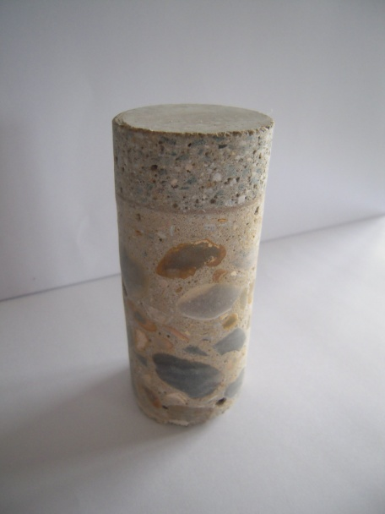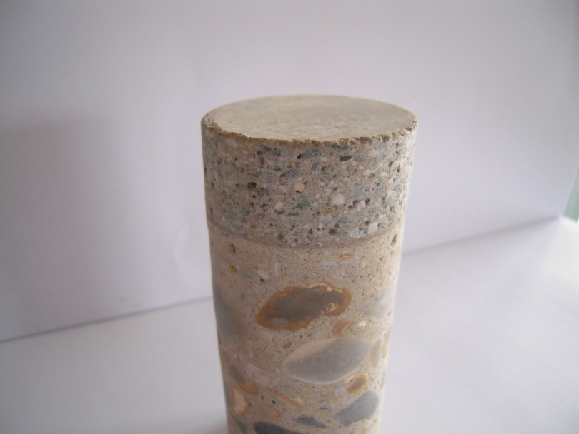
Afgebeeld : NEODUR Reno voorzien van een cementkleurige (niet gepigmenteerde) slijtlaag.

